- 万能头文件：#include <bits/stdc++.h>
- Pow()使用时用浮点型，如果里面是整型会有精度损失

ceil(x)返回不小于x的最小整数值（然后转换为double型）。
floor(x)返回不大于x的最大整数值。
round(x)返回x的四舍五入整数值。
- cout.setf(ios::fixed) //打开精度式
cout.unsetf(ios::fixed) //关闭精度式
cout << setprecision(3) << a 精确到三位小数，如果精确的数小于了整数的数位，就会以指数的形式输出
- ios::sync_with_stdio(false) //对cout,cin加速
6.位异或运算互换变量
a ^= b;
b ^= a;
a ^= b;
7.位异或运算版的gcd
int gcd(int a, int b)
{
while (a ^= b ^= a ^= b %= a);
return b;
}
- 调试绝招：
#define DebugP(x) std::cout << "Line" << __LINE__ << " " << #x << "=" << x << std::endl

- vector的使用方法：
vector <int> v1(10); //v1有10个元素，每个元素的值为0
vector <int> v2{0}; //v2有1个元素，该元素的值为0
vector <int> v3(10,1); //v3有10个元素，每个元素的值为1
vector <int> v4{10,1}; //v4有2个元素，分别是10和1
- map中已经插入了1，2，3，4的话，如果lower_bound(2)的话，返回的2，而upper-bound（2）的话，返回的就是3
- ::i表示访问全局变量i，也可以通过它修改全局变量
- 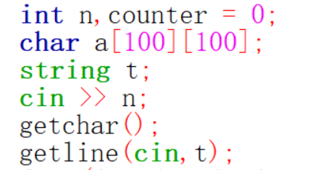
- map的成员加入有两种赋值方法，一种是调用map.insert()函数，这样，由于是单映射，后面加入的新的pair对如果有key值和前面一样，那么后面的pair对元素将不会被加入到map中；但如果是直接[ ]=赋值操作的话，相当于数组赋值，会直接替换掉原来具有相同key域的pair对。
- template <typename T> 这样函数里面的类型就变成自动的了(此语句没有分号)

